**青书平台线上考试考生参考指南**

**一、考前准备**

1.考生应于考试前登录青书学习平台核对个人信息，确保无误，如忘记密码请使用绑定手机号加验证码登陆，如手机更换号码，需要找老师或人工客服重置密码。

2.如使用手机考试，请下载青书学堂APP并清除缓存，避免影响考试正常进行和试卷保存提交。

3.考生如使用电脑考试，提前安装谷歌浏览器，QQ浏览器。

**二、考试要求**

1.请考生在网络稳定、安静环境下独立进行线上考试，遵守考试要求，严禁作弊行为。

2.不得通过截屏、拍照等方式泄露考题内容，否则将追究相应责任。

3.如考试中发生页面意外关闭，机器卡死等意外情况，重新进入考试即可。

4.考试结束后，系统会对客观题自动评分。

**三、登录账号与登录密码**

学生账号是“**身份证号** ”；首次登录初始密码是“cfgyjs**加身份证号后4位** ”；

**若是首次登录，请使用账号和密码登录，不要自己注册！**

**若之前已经登录成功并学习，可以用绑定手机号选择验证码登录。**

**四、登录方式**

APP 端（手机/pad）：下载并安装“青书学堂 ”APP

**五、问题咨询**

教学教务问题请咨询教学点老师；

平台操作与使用问题可咨询平台客服。

客服联系方式包括：电 脑 端：网页右侧【在线咨询-转人工客服】 ；

APP 端：【我的-帮助与反馈-转人工】

官方客服 QQ：800002686；客服电话：4008-771-770

**六、APP** **端（手机/pad）考试指南**（**电脑端请查阅第3页**）

**1.登录**

下载并安装青书学堂APP；

输入账号与密码，或输入已经绑定的手机号。

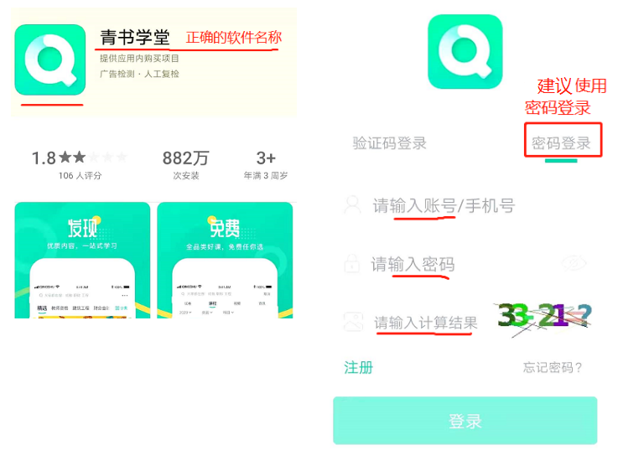

**2.进入考试**

登陆后，点击下方的“考试”，通过左上角按钮“切换学期”。

如“在线考试”里无数据，表示考试还未发布出。



如考试已发出，可以看到考试时间，点击进入考试。



**3.作答与交卷**

**按顺序做答，向左滑翻页下一题，向右滑动返回上一题。**

**全部题目作答完毕后，点右上角的“答题卡按钮”，会出现所有题号，**

**最下方有交卷按钮。**





**七、使用电脑考试**：

**1.进入学校青书网页**

打开电脑上的浏览器，推荐使用“QQ浏览器”“谷歌浏览器”

进入青书网站

**点击“登录”**

**输入账号密码**，或输入已经绑定的手机号。



1. **若从青书官网进入，则出现以下界面，点击学校校徽。**

**若从学校门户登录，则该界面自动跳过。**



**3.进入“考试安排”，**

选择**期末考试，**则进入期末考试。

选择**补考**，**则进入补考**。没有显示补考按钮说明补考暂未开始。

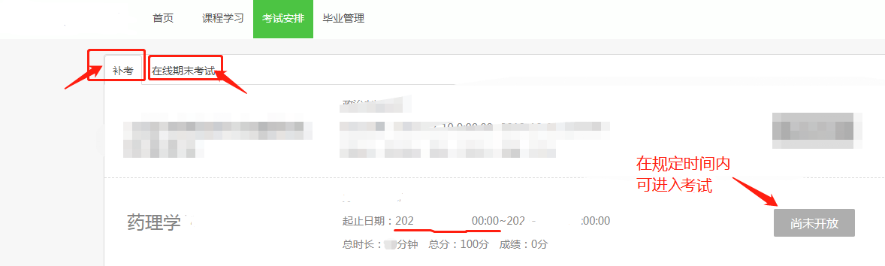

**4.考试作答交卷**

按顺序做答，上下滑动翻页。

作答完成后，点击右下方的交卷按钮。

